به نام خدا

موضوع : گزارش پروژه سیستم نهفته

اعضای گروه : پیام موسوی – پارسا باحجب

گزارش:

باتوجه به پروژه انتخاب شده بعد از بررسی ها و تحقیق های انجام شده متوجه شدیم وسایل مورد نیاز برای این پروژه عبارت است از:

Servo motor(Micro servo 9g), Mini bread board, MPU 6050, Arduino Nano , 9V Battery

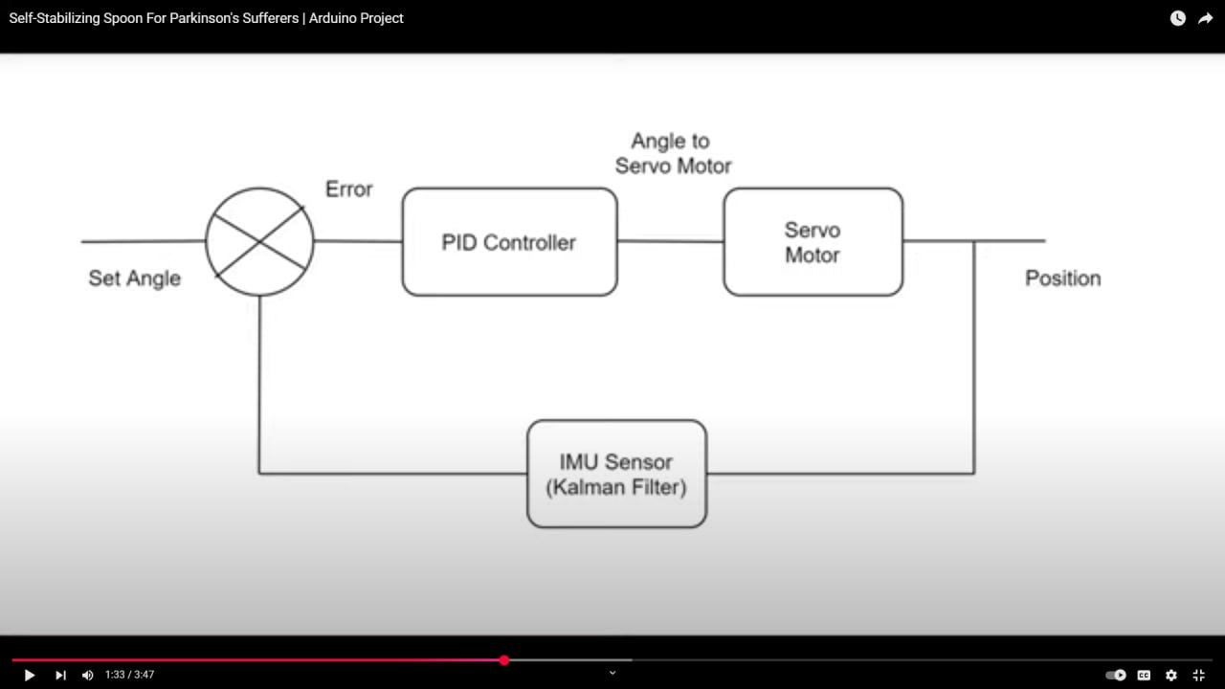

برای ازمودن پروژه نصفه ساخته شده را امتحان کردیم که متوجه شدیم احتمالا باتری انتخاب شده برای این کار مناسب نیست و داریم این مشکل را بررسی می کنیم.

باتشکر